Домашнее задание: решить задачи.

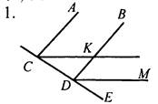

Дано: АС || BD, СК || DM, ∠ACК = 48°, ∠CDK в 3 раза больше ∠EDM.

Найти: ZKDE.

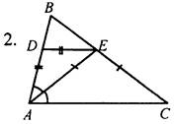

Дано: АЕ - биссектриса ΔABC, AD = DE, АЕ = ЕС, ∠ACB = 37°.

Найти: ∠BDE.